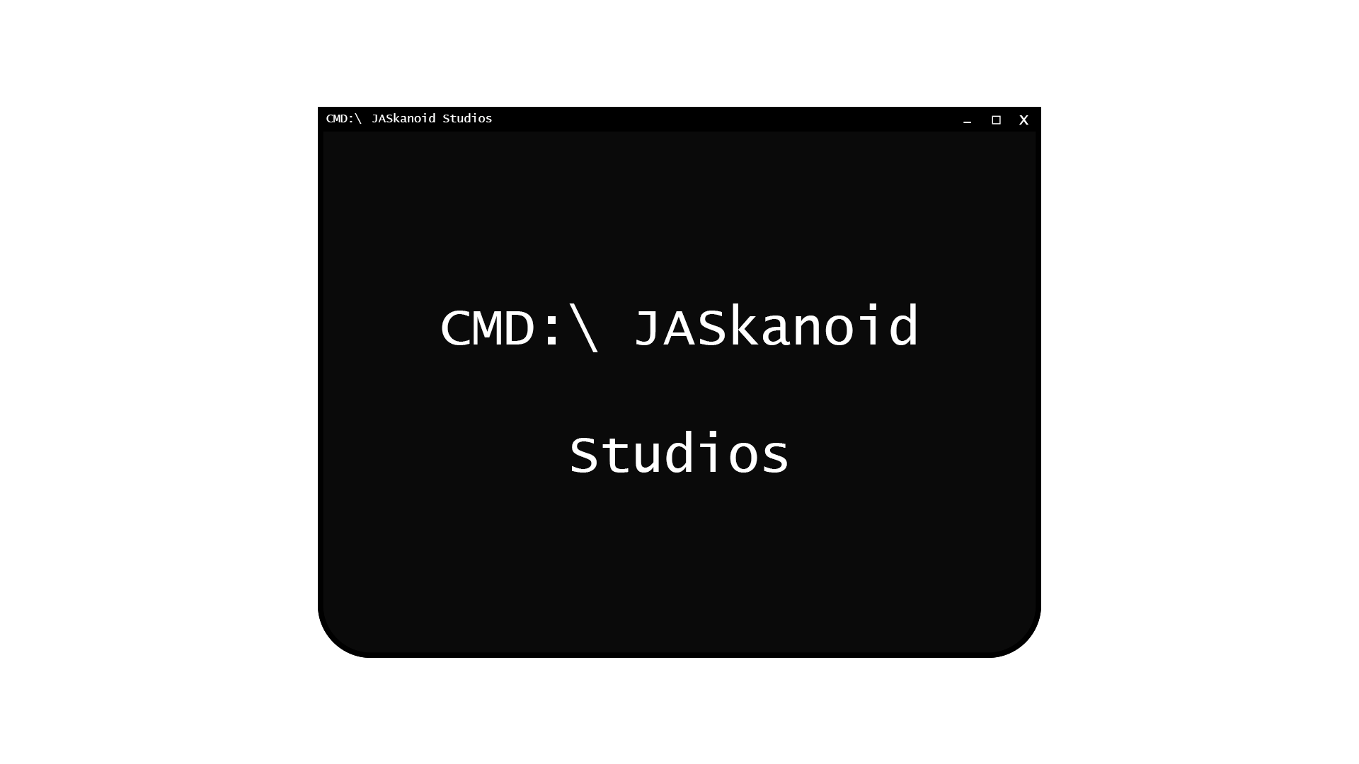

ÍNDICE

Enlaces de Interés 3

Trello 3

GitHub 3

# Enlaces de interés

## TRELLO

Es una herramienta que permite gestionar y organizar las tareas de tal manera que podemos subdividir todo el trabajo para la coordinación del equipo. Dicha herramienta es online y está basada en el método Kanban.

Para acceder a Trello, debemos tener el enlace para acceder a nuestro tablero y poder ver todo el contenido de las tarjetas (tareas asignadas). El enlace es el siguiente:

<https://trello.com/b/lwWmuAv8/jaskanoid>

A partir de ahí, podemos ver el contenido de las tarjetas quienes realizarán dicha tarea, indicando su fecha de vencimiento y etiquetando las tarjetas subdividiendo en fases para diferenciarlos.

## GITHUB

Es un Sistema de Gestión de Proyectos que nos permitirá elaborar el proyecto de forma colectiva, realizando a su vez su seguimiento del trabajo correspondiente. Se trata en un repositorio donde podemos almacenar nuestros ficheros, ya sea la documentación realizada, códigos fuentes del proyecto, imágenes, audio, etc. Permite restaurar las modificaciones de los documentos, códigos… y comprobar quiénes realizaron los cambios.

Para acceder a nuestro repositorio, debemos tener el enlace para que las personas puedan ver lo que contiene el repositorio en sí, mostrando las carpetas, documentos, códigos fuentes, etc.

El enlace es el siguiente:

<https://github.com/mateusz-rut/CMD-JAScanoid>

Una vez accedido, todo el usuario que tenga el enlace al repositorio podrá ver el contenido de este.